ОГАОУ «Центр образования «Ступени».

Методы и приёмы обучения детейс РАС на уроках русского языка и чтения (литературы).

.
Подготовила:
Гоношилова С.В.-учитель русского языка

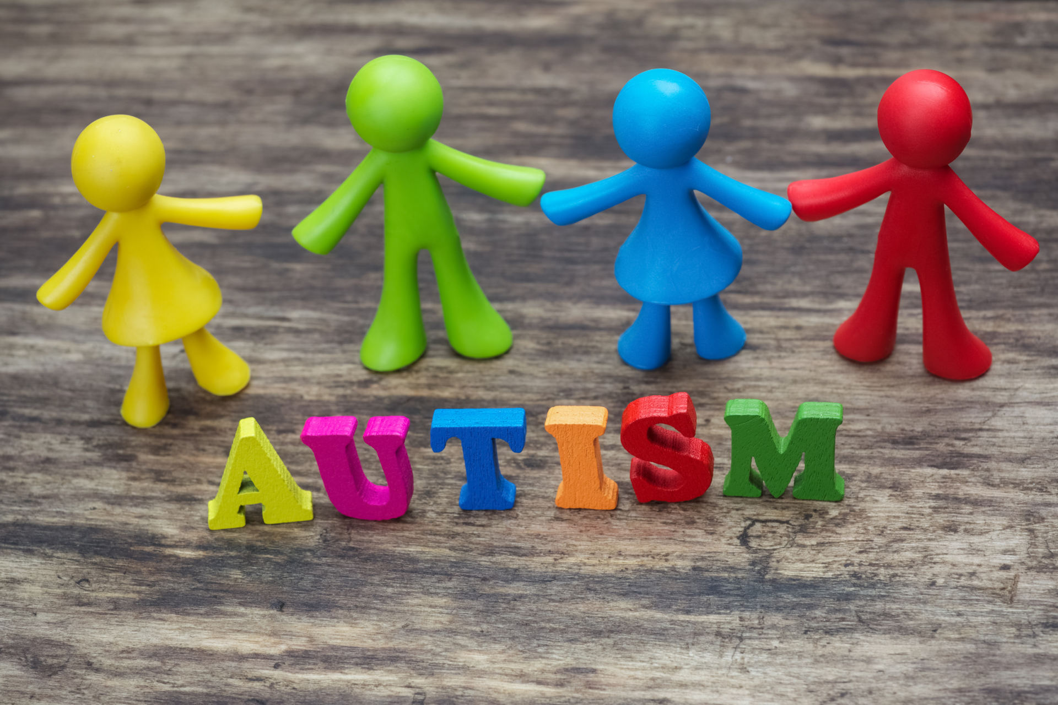

г.Биробиджан
23.11.2023 г.
Тема: «Методы и приёмы обучения детейс РАС на уроках русского языка и чтения (литературы)».

Аутизм неспроста называют синдромом века: в настоящий момент этот диагноз встречается все чаще. Несмотря на старания общественных и медицинских организаций, мы по-прежнему многого не знаем об аутизме. Детей с РАС становится всё больше, но часто педагогам не хватает практических знаний и умений, чтобы грамотно выстроить работу с таким ребёнком. Эффективность методов и приемов зависит от особенностей нарушений у каждого ребенка.
Что такое аутизм? Сегодня детский аутизм рассматривается как общее расстройство развития, то есть это не заболевание, но тяжелое нарушение психического развития.
В последнее время все аутистические расстройства стали объединять под общей аббревиатурой РАС – расстройство аутистического спектра.
Часто в литературе можно встретить метафору, что человек с аутистическим расстройством живет как бы под куполом, отрешен от внешнего мира и очень мало кого готов «впустить» к себе под купол.
Расстройство аутистического спектра (РАС) представляют собой ряд связанных расстройств развития человека, начинающих в детстве и сохраняющихся в течение всей взрослой жизни. РАС может вызвать широкий спектр симптомов, сгруппированных в три широкие категории:
1.Проблемы и трудности с социальным взаимодействием, такие как отсутствие понимания и распознавания эмоций и чувств других людей.
2.Нарушение языковых и коммуникативных навыков, таких как задержка языкового развития и неспособность начать разговор или принять участие в них должным образом.
3.Необычные модели мышления и физического поведения. Это включает в себя повторяющиеся физические движения, такие как постукивание руками. Ребенок развивает определенные привычки поведения, которые могут расстроить его в случае нарушения этих привычек.
Как учатся дети с РАС?
Программы обучения В соответствии с ФГОС существуют четыре разных варианта программы обучения детей с РАС, подразделяемые по степени интеллектуального развития ребенка.
Программа 8.1: по ней обучаются дети с сохранным интеллектом. Уровень их итоговых достижений должен быть таким же, как у сверстников. Дети учатся по обычным учебникам, по обычной программе и стандартному учебному плану. Разница заключается в том, что им обязательно дополнительно заниматься с психологом, логопедом. На период адаптации к школе ребенку может потребоваться тьютор.
Программа 8.2: обучаются дети с РАС, имеющие задержку психического развития. Их уровень итоговых достижений также должен соответствовать уровню сверстников, но учатся они в более пролонгированные сроки. Если ребенок ранее посещал дошкольную организацию и получал психолого-педагогическую коррекцию, срок его обучения в начальной школе составит пять лет. Если он не посещал дошкольную организацию – он будет учиться шесть лет.
Программа 8.3 – по этой программе обучаются дети с легкой и умеренной степенью интеллектуального нарушения. Это пограничная ситуация: с одной стороны, такие дети могли бы учиться в специализированных школах, с другой стороны, по желанию родителей они могут быть зачислены и в массовую школу. Предполагаемый уровень их итоговых достижений не соответствует уровню сверстников, они учатся по адаптированным учебникам. Срок обучения в начальной школе для таких детей – 6 лет.
Программа 8.4 – для детей с тяжелой степенью задержки интеллекта и множественными нарушениями развития. Как правило, такие дети имеют серьезные логопедические проблемы (не говорят совсем или имеют серьезные задержки речевого развития). Срок обучения по программе 8.4 – 6 лет, предполагаемый уровень достижений значительно отличается от уровня сверстников, при этом основной акцент делается в большей степени на социализацию ребенка, чем на академические успехи. Примерно 70% образовательной программы будет направлено на освоение ребенком бытовых навыков и жизненных компетенций.
Нужны ли детям с РАС особые учебники?
Это больной вопрос, так как универсального учебника для детей с РАС нет и, вероятно, создать его будет практически невозможно: слишком разнообразны проявления этого расстройства. Каждому ребенку с РАС требуется индивидуальный подход. В настоящий момент, обучая детей с РАС по программам 8.1 или 8.2, учителя могут брать за основу линейку для общеобразовательной школы, но и в этой ситуации учебники нуждаются в адаптации. Если же ребенок обучается по программе 8.3 или 8.4, то за основу берутся учебники для детей с интеллектуальными нарушениями, которые тоже нужно адаптировать. Например, уменьшать число упражнений на одном листе, делать крупнее шрифт, уменьшать количество мелких незначимых деталей в рисунках, добавлять визуальную поддержку (рисунки, упрощающие понимание). Обычно учителя инклюзивных школ сами, как могут, адаптируют те или иные главы учебников под нужды учеников. Но, конечно, если бы когда-нибудь появился учебник для детей с РАС, хотя бы усредненный – это было бы очень ценно.
Соберите всю информацию – в первую очередь, о самом расстройстве. Чем больше вы знаете о сложностях, с которыми сталкиваются люди с РАС, тем легче вам будет справиться с собственным волнением. В конечном счете, аутичный ребенок – не столько угроза для вас, сколько человек, которому очень нужна ваша помощь. Постарайтесь занять сильную позицию терпеливого помощника, а не жертвы обстоятельств, и тогда включиться в новые обстоятельства будет проще.
При работе с обучающимися с РАС необходимо:
1. Наблюдать за ребенком.
Хоть вы ему не родитель и не тьютор, но вам для успешной работы необходимо знать, как он ведет себя в той или иной ситуации, что его пугает, раздражает, успокаивает. Если родители ребенка готовы к контакту, расспросите их, узнайте как можно больше о том, как помочь себе и ребенку в затруднительной ситуации.
2. Проявить интерес.
Да, ребенок с РАС – не самый легкий ученик. В некотором смысле его появление бросает вам вызов: достаточно ли вы любите детей, чтобы продолжать с блеском выполнять свою работу? Ваш интерес, внимание, увлеченность жизнью и интересами ребенка – наиболее адекватный путь взаимодействия.
.3 Преобразовать учебное пространство.
Вам потребуется особым образом структурировать среду, в которой находится ребенок. Если обычным детям достаточно расписания в дневнике, ребенку с РАС просто необходимо всю важную информацию видеть перед глазами. Повесьте расписание на доске, приклейте к парте бумажку с подсказками, обозначьте направление движения стрелками. Вы сможете учить ребенка с РАС только в том случае, если образовательная среда будет для него предсказуемой и безопасной. Педагог, предъявляющий задания, может использовать подсказки: взгляд, указательный жест, слово/фраза, расположение стимульного материала. Физическая подсказка может быть полная, частичная и направляющая.
По мере возможностей использую интересы, сильные стороны, навыки и области знаний ученика с РАС в качестве инструментов для его обучения. Например, сильные стороны ученика (музыкален, любит рисовать и т. д.).
Учитывая особенности детей с РАС на уроках русского языка и чтения я использую традиционные (наглядные, практические, словесные) и нетрадиционные методы и приёмы обучения.

Методы и приёмы обучения детей с РАС:

Методы обучения - это способы организациями учебного материала и взаимосвязанной деятельности учителя и учащихся в процессе обучения.
Методический прием - часть метода, это действие, направленное на решение конкретной задачи.

Традиционные.

1.Наглядные методы обучения детей с РАС
Наглядные средства – схемы, четкие плакаты, инструкции, и в особенности расписания позволяют ребенку с РАС лучше адаптироваться в окружающем пространстве, лучше ориентироваться как в помещении, так и в процессе учебной деятельности.
Визуализация плана урока.
Визуальная поддержка — это использование картинок или других наглядных предметов для того, чтобы сообщить информацию ребёнку. В качестве визуальной поддержки могут использоваться фотографии, рисунки, написанные слова.
• Составляйте с ребенком и проговаривайте (или показывайте) расписание урока, где будут спланированы все виды деятельности, которые будут происходить на уроке (занятии). Важно четко планировать деятельность в течение урока. Введение подобного расписания поможет учителю: упорядочить деятельность на уроке, уменьшить беспокойство, установить определенные правила поведения, обеспечить видимое средство ожидания смены деятельности. Расписание деятельности на уроке может располагаться на доске или на парте (вертикально или горизонтально). Для изготовления плана урока рекомендуется применять карточки с символами и подписями, а в дальнейшем постепенно переходить к «списку» заданий. Для безречевых детей возможно использование фотографий, ящиков-боксов с нумерацией.
Визуализация плана урока дает следующие преимущества:
1.Позволяют следовать плану урока. Ученик знает, что он должен делать на уроке, и ему не нужны дополнительные словесные инструкции или подсказки.
2.Использование визуального плана урока повышает уровень самостоятельности ребенка и позволяет ученику подготовиться к смене деятельности.
3.Заранее прописанный план позволяет избежать конфликта с учителем. Когда приходит время определенного, пусть даже сложного задания, которым ребенок не любит заниматься, то учитель может сослаться на расписание.
4.Постоянное использование планов урока позволяет усвоить основные заведенные действия на том или ином уроке.
5.Так же вычеркивание заданий (переворачивание карточек) из плана урока дает возможность учащемуся получить ощущение того, что что-то достигнуто, завершено.
Наглядное подкрепление информации.
- Используйте наглядность при подаче любой вербальной информации.
Особенности восприятия и понимания лексико-грамматических конструкций, фразеологических оборотов речи, абстрактных понятий делают невозможным стандартное преподнесение учебного материала на основе устной речи. Учителю важно помнить, что весь учебный материал должен подкрепляться визуальным рядом, а так же выполнением практических заданий. Применение наглядности оправдано при преподнесении любого учебного материала.
-используйте наглядное подкрепление при изучении новых слов и понятий;
-сопровождайте тексты фотографиями и иллюстрациями;
-используйте презентации при подаче знаний об окружающей действительности;
-соединяйте абстрактные понятия с образами и символами , например - понятия «вверх» и «вниз»: произнося термин (понятие),
покажите физически, с помощью игрушки; подкрепите таблички с подписями к игрушке и еще раз покажите; замените игрушку картинкой с подписью; замените картинку символом – стрелкой; оставьте только табличку.
Используйте наглядную демонстрацию связей между понятиями.
Недостаточная способность к обобщению вызывает трудности в выстраивании связей между понятиями, вследствие чего они могут восприниматься изолированно. Поэтому ребенку необходимо наглядно показывать, как одно понятие связано с другим.
Наглядное подкрепление инструкций
• При отрабатывании учебных инструкций используйте визуальную поддержку в виде символов и пиктограмм
Использование визуального подкрепления для инструкций.
-подкрепите инструкцию символом. очень часто у детей с расстройством аутистического спектра возникают сложности с пониманием синонимов одних и тех же инструкций (например: реши пример- напиши ответы- напиши результат и т.д.). Ребенку бывает очень сложно соотнести инструкцию с конкретным действием;
-разбивайте задания в виде наглядных инструкций. подкрепление инструкции визуальным стимулом важно так же в случаях выполнения сложного задания, состоящего из ряда инструкций. Заранее подготовьте карточки с символами и прикрепите их слева направо либо сверху вниз;
- используйте визуальные алгоритмы выполнения заданий. научите ребенка выполнять задания, ориентируясь на стандартный алгоритм, что обеспечит ему возможность самостоятельного выполнения работы.(например алгоритм разбора слова по составу и т. д.)
Образец выполнения
• Перед началом любого задания на уроке- покажите законченный результат (образец) Основная задача учителя - научить ребенка. Поэтому необходимо помнить, что процесс научения начинается не с вопроса, а с демонстрации ожидаемого результата. Прежде, чем ожидать результата – покажите, что представляет из себя результат.
Предоставление образца выполнения может быть в виде:
-моделирования действия – покажите, как должно выглядеть действие;
-образец ответа – пример ответа на вопрос;
- образец выполненного разбора слова по составу т.д.;
- алгоритм выполнения задания – визуальный план выполнения (технологическая пошаговая карта

2. Практические методы обучения и воспитания детей с РАС
Индивидуальная корректировка объема задания
• Индивидуально подбирайте задание для каждого ребенка (объем) в зависимости от темпа, самостоятельности выполнения
Установите границы задания. Во время предъявления задания необходимо сразу обозначить объем выполняемой работы. Задания должны иметь четкое начало и конец, чтобы ребенок имел четкое представление о том, что от него требуется и в каком объеме. При необходимости используйте таймер.
Сократите объем заданий.
Предъявляйте задания маленькими частями – это позволит получать четкие инструкции по выполнению, избежать страха при виде объемного задания.
Используйте отдельные карточки с заданиями. Анализируйте индивидуальные трудности обучающегося с расстройством аутистического спектра, чтобы определить, какая форма задания будет оптимальна для того или иного ученика (отсутствие устной речи, предпочтение письменным заданиям, нарушение моторной сферы).
Помощь в переходах от одной деятельности к другой
• Помогайте ребенку перейти от одной деятельности к другой без дискомфорта Переход от одной деятельности к другой часто вызывают у ребенка стресс и чувство дезориентации. Напомните о каком бы то ни было предстоящем переходе за 5 минут и за 1 минуту до него. Для этого можно использовать таймер или карточку; Используйте для всего класса какую-либо стандартную «переходную деятельность» перед сменой задания – движение, считалку, стихотворение и т.д..
Обучение переносу знаний
• Отрабатывайте полученные навыки на различном материале и в различных ситуациях Недостаточная способность к обобщению детей с расстройством аутистического спектра вызывает трудности в выстраивании связей между понятиями, а так же также затрудняет перенос знаний в жизненные ситуации:
-для генерализации навыков необходимо все понятия связывать с жизненными ситуациями ребенка;
-использовать на уроке большое количество практических заданий;
-отрабатывать навык во всех средах при помощи родителей
Обучение работе в паре, в группе
• Учите ребенка контактировать со сверстниками во время выполнения заданий
Любая работа в группе, общение в паре вызывают сложности. Начинайте работу с подвижных игр без правил Учите ребенка обращаться за помощью к учителю, к другому ученику

3. Словесные методы обучения и воспитания детей с РАС
Адаптация устной речи
• При обращении к ребенку контролируйте свою речь, подбирайте ключевые слова, выстраивайте инструкции в виде простых предложений и фраз.
Ребенок испытывает трудности, связанные с нарушением развития речи и коммуникации. Трудность понимания устной и письменной речи, а так же буквальность приводит к искаженному восприятию услышанного и прочитанного:
- избегайте ироничных или иносказательных выражений;
-говорите ровным тоном;
- не говорите слишком быстро.
Обучение выполнению инструкций
• Используйте четкие и короткие инструкции (одноступенчатые)
Перед подачей инструкции обязательно обратитесь к ребенку по имени.
Одновременно не давайте инструкцию на слух и визуально.
Сначала покажите символ, затем озвучьте инструкцию
Проверьте понимание услышанной фразы. Если ребенок не понимает инструкцию, не перефразируйте, а сократите до ключевых слов.
Не используйте глагольную цепочку в инструкции. Дети с РАС плохо выстраивают последовательность.
Если ребенок умеет читать, напишите инструкцию на листе.
Работа над обогащением словаря
• Проводите отдельную работу по обогащению словаря.
Дети не понимают слова и понятия без обучения им: необходимо специальное обучение -абстрактным понятиям (времена года, пространственные представления и т.д);
- проводите работу над пониманием синонимов.
Обучение ответам на вопросы
• Специально обучайте ребенка отвечать на вопросы, прорабатывая возможные варианты ответов на вопрос
1.Давайте ребенку достаточно времени для осмысления вашего вопроса.
2.Не перефразируйте вопрос, не расширяйте его.
3.Ребенку требуется специальное обучение, в процессе которого ему предлагаются короткие и четкие ответы на подобные вопросы, которые он мог бы в дальнейшем использовать в своей жизни.
4.Задавайте вопросы сразу после деятельности, а не отсрочено.
5. Предлагайте ответить на один и тот же вопрос несколько раз в течение дня, чтобы помочь усвоить схему ответа; подкрепите вопрос визуальной подсказкой, чтобы напомнить ребенку ответ.
В обучении детей с РАС эффективно используются нетрадиционные методы и приёмы. Это арт-терапевтические методы: рисуночная терапия, музыкотерапия, песочная терапия, сказкотерапия, садовая терапия, зоотерапия. А так же сенсорная интеграция.
Они представляют собой невербальную форму психокоррекции, в которой основной упор делается на творческое самовыражение ребенка.
Применение данных методов и приёмов обучения детей с расстройствами аутистического спектра позволяет наиболее успешно включать обучающегося с РАС в учебный процесс.

Литература:
1.Никонова Н.А., Павлова Ю.Б., Данилина К.К., Салимова К.Р., Давыдова Е.Ю. Формирование навыков чтения у детей с РАС по авторской методике «Мастерская речи» // Аутизм и нарушения развития. 2022. Том 20. № 4. С. 26–38
2.Лаврентьева Н.Б. Обучение детей с РАС чтению и письму с помощью создания «Личного букваря».//Альманах Института коррекционной педагогики. Альманах №29 2017 г.
3.Егорова Л. В. Зверева Е. А. Орлова М. А. Шаргородская Л. В. Чурилина Е. В. Модель обучения детей с расстройствами аутистического спектра (РАС) в общеобразовательной школе. РБОО «Центр лечебной педагогики». Москва, 2015 г.
4.К. Гилберт Т. Питере. АУТИЗМ Медицинское и педагогическое воздействие. Москва. ВЛАДОС, 2005 г.
5.Аутичный ребенок проблемы в быту: Методические рекомендации. Науч. ред. М. Ю. Веденина. - М. : Владос, 1998.

